  Ventiladores Axiales
  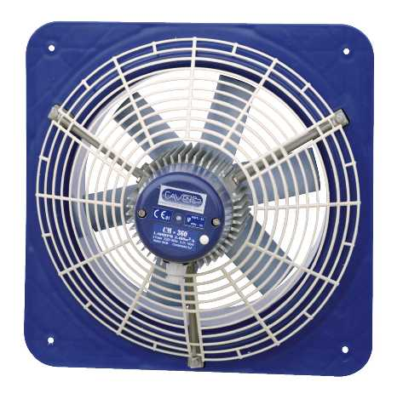
  Ventiladores en chimenea
  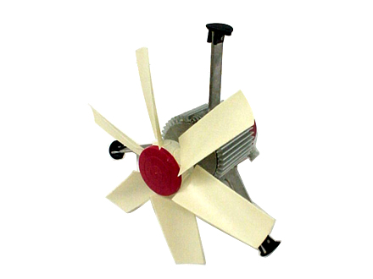
  Ventilador Giratorio
  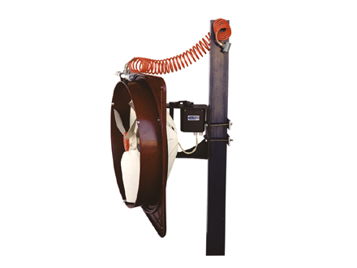 | VENTILACIÓN
  Ventilador de gran caudal
  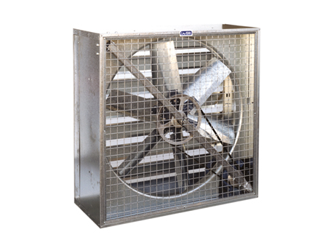
  chimeneas
  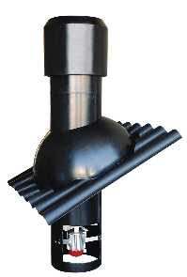
  Persianas
  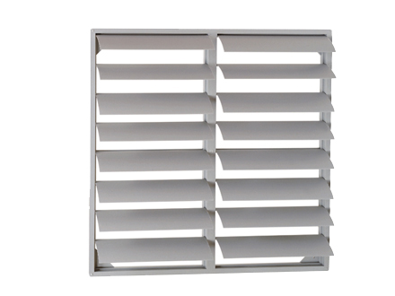
  Entradas de aire
  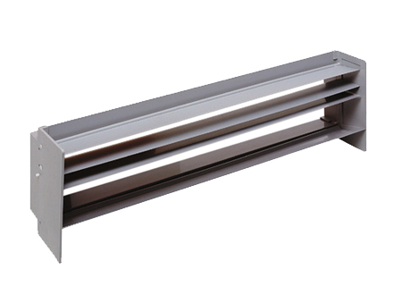
  Falso Techo
  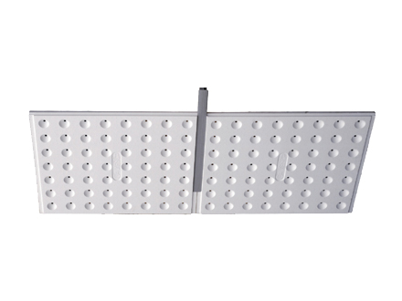

CALEFACCIÓN

  Pantalla de gas
  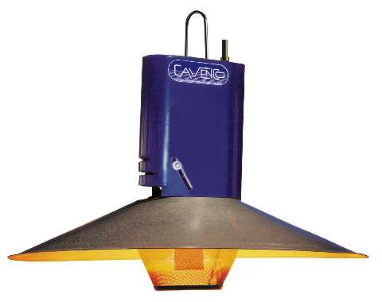
  Calefacción
  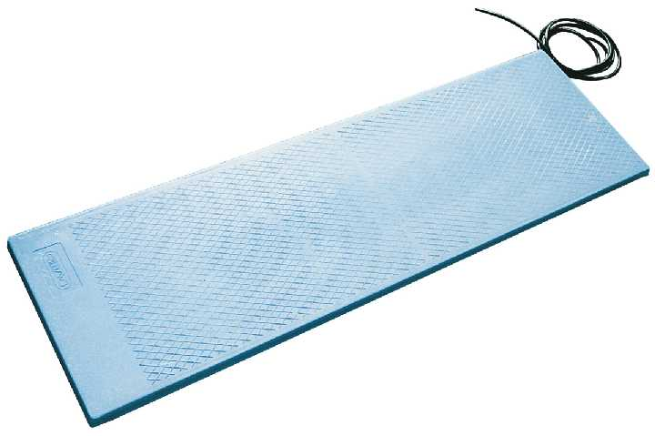
Ventiladores Axiales

VENTILADORES AXIALES
Los ventiladores axiales Cavenco están diseñados para trabajar en lascircunstancias y ambientes más exigentes, ya que cada uno de sus componentes ha sido seleccionado y diseñado con total minuciosidad, consiguiendo con ello un rendimiento-consumo óptimo y un producto duradero.
Осевые вентиляторы Cavenco разработаны, чтобы работать в lascircunstancias и более требовательные атмосферы, так как каждый из его компонентов был выбран и был разработан полной тщательностью, достигая с этим оптимальной отдачи - потребления и продолжительного продукта.

â MOTOR:
- REGULABLE. Ideal para trabajar con reguladores electrónicos y microprocesadores en la gama monofásica.
- Carcasa de aluminio con gran capacidad de refrigeración.
- Aislamiento clase F.
- Barnizado clase F.
- Plancha magnética de alta caldidad.
- Protector térmico incorporado en los modelos monofásicos , tarado a 110ºC.
- Temperatura de trabajo hasta 50 ºC.
- Cableado de motor, ignífugo clase F.
- Eje de acero F-5.
- Rodamientos 6203 2-ZZ.
- Bornes de conexión del condensador dentro de la tapa del motor.
- Protección del motor P55.
· РЕГУЛИРУЕМЫЙ. Идеал, чтобы работать с электронными регуляторами и микропроцессорами в спектре monofásica. · Каркас из алюминия с большой способностью охлаждения. · Изоляция класс F. · Покрытый лаком класс F. · магнитная Пластина выписки caldidad. · термический Защитник, присоединенный в моделях monofásicos, tarado в 110 и * 186; C. · Температура работы до 50 и *186; C. · Монтируемый кабель движущего, огнеупорного класс F. · Ось из стали F-5. · Подшипники 6203 2-ZZ. · Клеммы связи конденсатора внутри

â RESTO DE COMPONENTES:
- Soporte del motor de poliamida con 20% de fibra de vidrio, sin alteraciones hasta 180 ºC, o alumnio.
- Embocadura de copolímero polipropileno, protección contra rayor ultravioleta.
- Aspas de poliamida con 20% de fibra de vidrio.
- Grill de protección de copolímero polipropileno.
- Tornillería del motor de acero inoxidable.
в ОСТАЮСЬ ОТ КОМПОНЕНТОВ: · Опора двигателя poliamida с 20 % волокна из стекла, без изменений до 180 и *186; C, o alumnio. · Мундштук copolímero polipropileno, защиты против rayor ультрафиолетовый. · Крестовины poliamida с 20 % волокна из стекла. · Grill защиты copolímero polipropileno. · Tornillería двигателя из неокисляющейся стали.

â CARACTERÍSTICAS:
MODELOS MONOFÁSICOS

Modelo | CM-360 | CM-410 | CM-460 | CM-510 | CM-630
Código | 101360 | 101410 | 101460 | 101510 | 101630
Medidas(mm) Embalaje | 530x530x340 | 570x570x340 | 615x615x340 | 665x665x340 | 740x740x360
Peso(Kg) | 10,620 | 12,160 | 12,640 | 13,580 | 17,420
Caudal(m³/h) | 3480 | 4620 | 5910 | 7860 | 11980
Velocidad(r.p.m) | 1400 | 1400 | 1300 | 1300 | 900
Tensión(V) | 230 | 230 | 230 | 230 | 230
Frecuencia(Hz) | 50 | 50 | 50 | 50 | 50
Corriente(A) | 0,7 | 0,9 | 1,4 | 1,8 | 2,6
Potencia(Cv) | 0,25 | 0,5 | 0,5 | 0,5 | 0,75
Condens. | 8µF | 8µF | 10µF | 12,5µF | 20µF

MODELOS TRIFÁSICOS

Modelo | CT-360 | CT-410 | CT-460 | CT-510 | CT-630 | C3T-630
Código | 102360 | 102410 | 102460 | 102510 | 102630 | 102631
Medidas(mm) Embalaje | 530x530x340 | 570x570x340 | 615x615x340 | 665x665x340 | 740x740x360 | 740x740x360
Peso(Kg) | 10,620 | 12,160 | 12,640 | 13,580 | 17,420 | 17,420
Caudal(m³/h) | 3480 | 4620 | 5910 | 7860 | 11980 | 14000
Velocidad(r.p.m) | 1400 | 1400 | 1300 | 1300 | 900 | 1400
Tensión(V) | 230/380 | 230/380 | 230/380 | 230/380 | 230/380 | 380
Frecuencia(Hz) | 50 | 50 | 50 | 50 | 50 | 50
Corriente(A) | 0,65/0,35 | 0,7/0,3 | 1,2/0,7 | 1,6/0,9 | 2,5/1,4 | 2,6
Potencia(Cv) | 0,33 | 0,5 | 0,5 | 0,5 | 0,75 | 1,25
Condens. | 8µF | 8µF | 10µF | 12,5µF | 20µF | 20µF

Ventiladores en chimenea

VENTILADORES EN CHIMENEA
Los ventiladores en chimenea Cavenco están diseñados para trabajar en las circunstancias y ambientes más exigentes, ya que cada uno de sus componentes ha sido seleccionado y diseñado con total minuciosidad, consiguiendo con ello un rendimiento-consumo óptimo y un producto duradero.

â MOTOR:
- REGULABLE. Ideal para trabajar con reguladores electrónicos y microprocesadores en la gama monofásica.
- Carcasa de aluminio con gran capacidad de refrigeración.
- Aislamiento clase F.
- Barnizado clase F.
- Plancha magnética de alta caldidad.
- Protector térmico incorporado en los modelos monofásicos , tarado a 110ºC.
- Temperatura de trabajo hasta 50 ºC.
- Cableado de motor, ignífugo clase F.
- Eje de acero F-5.
- Rodamientos 6203 2-ZZ.
- Bornes de conexión del condensador dentro de la tapa del motor.
- Protección del motor P55.

â RESTO DE COMPONENTES:
- Soporte del motor de poliamida con 20% de fibra de vidrio, sin alteraciones hasta 180 ºC, o alumnio.
- Embocadura de copolímero polipropileno, protección contra rayor ultravioleta.
- Aspas de poliamida con 20% de fibra de vidrio.
- Grill de protección de copolímero polipropileno.
- Tornillería del motor de acero inoxidable.

â CARACTERÍSTICAS:
MODELOS MONOFÁSICOS

Modelo | VCHM-360 | VCHM-410 | VCHM-460 | VCHM-510 | VCHM-630
Código | 106360 | 106410 | 106460 | 106510 | 106630
Peso(Kg) | 7,870 | 9,260 | 9,500 | 9,900 | 13,170
Caudal(m³/h) | 3080 | 4620 | 5910 | 7860 | 11980
Velocidad(r.p.m) | 1400 | 1400 | 1300 | 1300 | 900
Tensión(V) | 230 | 230 | 230 | 230 | 230
Frecuencia(Hz) | 50 | 50 | 50 | 50 | 50
Corriente(A) | 0,7 | 0,9 | 1,4 | 1,8 | 2,3
Potencia(Cv) | 0,25 | 0,5 | 0,5 | 0,5 | 0,75

MODELOS TRIFÁSICOS

Modelo | VCHT-360 | VCHT-410 | VCHT-460 | VCHT-510 | VCHT-630
Código | 107360 | 107410 | 107460 | 107510 | 107630
Peso(Kg) | 7,870 | 9,260 | 9,500 | 9,900 | 13,170
Caudal(m³/h) | 3080 | 4620 | 5910 | 7860 | 11980
Velocidad(r.p.m) | 1400 | 1400 | 1300 | 1300 | 900
Tensión(V) | 230 / 380 | 230 / 380 | 230 / 380 | 230 / 380 | 230 / 380
Frecuencia(Hz) | 50 | 50 | 50 | 50 | 50
Corriente(A) | 0,55/0,31 | 0,65/0,37 | 0,61/0,5 | 1,5/0,9 | 2,5/1,4
Potencia(Cv) | 0,33 | 0,5 | 0,5 | 0,5 | 0,75



Ventilador giratorio

VENTILADORES GIRATORIO
Los ventiladores axiales Cavenco están diseñados para trabajar en las circunstancias y ambientes más exigentes, ya que cada uno de sus componentes ha sido seleccionado y diseñado con total minuciosidad, consiguiendo con ello un rendimiento-consumo óptimo y un producto duradero.

â MOTOR:
- REGULABLE. Ideal para trabajar con reguladores electrónicos y microprocesadores en la gama monofásica.
- Carcasa de aluminio con gran capacidad de refrigeración.
- Aislamiento clase F.
- Barnizado clase F.
- Plancha magnética de alta caldidad.
- Protector térmico incorporado en los modelos monofásicos , tarado a 110ºC.
- Temperatura de trabajo hasta 50 ºC.
- Cableado de motor, ignífugo clase F.
- Eje de acero F-5.
- Rodamientos 6203 2-ZZ.
- Bornes de conexión del condensador dentro de la tapa del motor.
- Protección del motor P55.

â RESTO DE COMPONENTES:
- Soporte del motor de poliamida con 20% de fibra de vidrio, sin alteraciones hasta 180 ºC, o alumnio.
- Embocadura de copolímero polipropileno, protección contra rayor ultravioleta.
- Aspas de poliamida con 20% de fibra de vidrio.
- Grill de protección de copolímero polipropileno.
- Tornillería del motor de acero inoxidable.

â CARACTERÍSTICAS:
MODELOS MONOFÁSICOS

Modelo | GT-630
Código | 105630
Medidas(mm) Embalaje | 740x740x360  290x130x260
Peso(Kg) | 21,350  3,260
Caudal(m³/h) | 14000
Motor giro (V) | 230
Tensión(V) | 380
Frecuencia(Hz) | 50

Ventilación de gran caudal

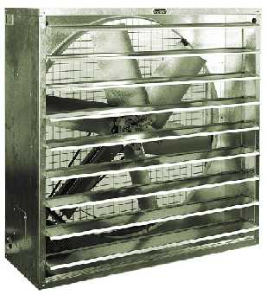 | Las series 800, 1000 y 1300 permiten, gracias a su gran diámetro, trabajar a baja velocidad para obtener un gran caudal con un reducido consumo de energía. Es un producto ideal para aquellos locales en los que las elevadas necesidades de ventilación supondrían un gran consumo de energía con cualquier otro modelo de ventilador.  Todos los modelos llevan incorporada la persiana con apertura automática construida en acero galvanizado.
  VENTILADORES GRAN CAUDAL

â CARACTERÍSTICAS:
 | MODELOS VENTILADORES GC

Modelo | GC-800/050 | GC-800/075 | GC-1000/050 | GC-1000/075 | GC-1000/100 | GC-1300/100 | GC-1300/150 | GC-1300/200
Código | 1108001 | 1108002 | 11010001 | 11010002 | 11010003 | 11013003 | 11013004 | 11013005
Medidas(mm) Embalaje | 920x404x920 | 920x404x920 | 1123x428x1123 | 1123x428x1123 | 1123x428x1123 | 1375x485x1375 | 1375x485x1375 | 1375x485x1375
Peso(Kg) | 48 | 48 | 50 | 53 | 65 | 87 | 90 | 93
Caudal(m³/h) | 15000 | 18000 | 25000 | 29000 | 32000 | 38000 | 43000 | 48000
Velocidad(r.p.m) | 570 | 655 | 367 | 422 | 462 | 328 | 373 | 422
Tensión(V) | 230/380 | 230/380 | 230/380 | 230/380 | 230/380 | 230/380 | 230/380 | 230/380
Frecuencia(Hz) | 50 | 50 | 50 | 50 | 50 | 50 | 50 | 50
Corriente(A) | 1,8/1,1 | 2,5/1,4 | 1,95/1,12 | 2,65/1,53 | 3,6/2,14 | 3,7/2,14 | 4,7/2,72 | 4,9/3,38
Potencia(Cv) | 0,5 | 0,75 | 0,5 | 0,75 | 1 | 1 | 1,5 | 2

Chimeneas

CHIMENEAS

â CARACTERÍSTICAS:
MODELOS MONOFÁSICOS

Modelo | CHI-360-410 | CH-460-510 | CH-630
Código | 121360 | 121460 | 121630
Medidas(mm) Embalaje | 800x1160x2015 | 900x1160x2015 | 1000x1160x2015
Peso(Kg) | 18,630 | 21,700 | 23,000
Diametro Chimenea(mm) | 360 | 460 | 630
Diametro Tejado(mm) | 410 | 510 | 630

Persianas

PERSIANAS
Una correcta ventilación en su granja es primordial para un correcto funcionamiento. CAVENCO dispone de deflectores, entradas de aire y falso techo para evitar definitivamente los problemas derivados por corrientes corrientes de aire.

â CARACTERÍSTICAS:
MODELOS DE PERSIANAS

Modelo | P-400 | P-450 | P-500 | P-630
Código | 180400 | 180450 | 180500 | 180630
Medidas(mm) Embalaje | 470x470x35 | 515x515x40 | 560x560x40 | 705x705x40
Peso(Kg) | 1,060 | 1,480 | 1,760 | 3,180
Concepto | Para ventiladores de 360 y 410 | Para ventiladores de 460 | Para ventiladores de 510 | Para ventiladores de 630

Entradas de aire

VENTILADORES AXIALES
Una correcta ventilación en su granja es primordial para un correcto funcionamiento. CAVENCO dispone de deflectores, entradas de aire y falso techo para evitar definitivamente los problemas derivados por corrientes corrientes de aire.

â CARACTERÍSTICAS:
ENTRADAS DE AIRE (DEFLECTORES)

Modelo | VTT-A | DEF INOX
Código | 1811 | 1811000
Medidas(mm) | 670x720x470 | 1006x280x280
Peso(Kg) | 16,320 | 5,200
Características | Ventana PVC | Entrada de Aire inox.
Hueco Pared (mm) | 655x14 | 1001x210

Falso Techo

FALSOS TECHOS
Una correcta ventilación en su granja es primordial para un correcto funcionamiento. CAVENCO dispone de deflectores, entradas de aire y falso techo para evitar definitivamente los problemas derivados por corrientes corrientes de aire.

â CARACTERÍSTICAS:
FALSO TECHO

Modelo | FST | DEF INOX
Código | 71682062 | 71682067
Medidas(mm) Embalaje | 605x810x35 | 605x810x35
Peso(Kg) | 0,422 | 0,422
Características | Placa perforada falso techo | Placa perforada falso techo pintada

PERFILES

Modelo | H PVC | H ALU.ANO | L PVC | L PVC | PER FT
Código | 81210 | 71682066 | 81211 | 7160101 | 71682063
Medidas(mm) Embalaje | 3100x45x45 | 1000x45x45 | 2400x45x45 | 1000x20x20 | (70x70x20)x1m
Peso(Kg) | 0,146 | 1,200 | 0,164 | 0,083 | 2,840
Características | Perfil "H" de PVC | Perfil "H" de aluminio anodizado | Perfil "L" de PVC | Perfil "L" de aluminio | Perfil faux plafond 70x20x2

SUJECCION FALSO TECHO

Modelo | SUJ P FT | KIT SUJ. P FT
Código | 71682065 | 7168206
Peso(Kg) | 0,632 | 0,645
Características | Sujección perfil falso techo | Sujección falso techo cuando el falso techo se coloca por debajo

Pantallas de gas

PANTALLAS DE GAS
Todos los sistemas de calefacción en Cavenco, han sido estudiados detenidamente para alcanzar la temperatura y confort necesarios en cada situación y etapa del animal, adaptándonos a las etapas de cada climatología.

â CARACTERÍSTICAS:
MODELOS DE PANTALLAS DE GAS

Modelo | PG 6500 C/T | PG 6500 S/T | C.C. PG S/T
Código | 22040 | 22041 | 22043
Medidas(mm) Embalaje | 500x800x430 | 500x1370x430 | 500x770x130
Peso(Kg) | 10 | 15 | 8,5
Potencia(W) | 6500 | 6500 | 20x6500
P | 5600 | 5600 | 5600
Descripción | Pantalla de gas con termostato | Pantalla de gas sin termostato | Mando de control para 20 panatllas de 6500W sin termostato con regulador de presión de 15Kg.

Calefacción

CALEFACCIÓN
Todos los sistemas de calefacción en Cavenco, han sido estudiados detenidamente para alcanzar la temperatura y confort necesarios en cada situación y etapa del animal, adaptándonos a las etapas de cada climatología.

â CARACTERÍSTICAS:
MODELOS DE PLACAS ELÉCTRICAS

Modelo | RE-200 | RAAC | REHP-2000 | REP | PPAC
Código | 2010001 | 210001 | 202001 | 20312041 | 210002
Medidas(mm) Embalaje |  | 1200x400x60 | 1200x375x40 | 1200x400x20 | 600x38040
Peso(Kg) | 0,200 | 40 | 32 | 4 | 2,24
Características | Resistencia eléctrica para empotrar 40W/m/l | Placa de hormigón para agua caliente | Placa de hormigón eléctrica 200W por unidad | Placa eléctrica de poliester 125W por unidad | Conjunto de dos placas de agua caliente para celda de partos

ACCESORIOS

Modelo | Codigo | Concepto
MANG-15 | 210008 | Manguito de 15mm.
COD-15 | 210009 | Codo 15mm.
TAP-15 | 210011 | Tapón de 15mm.
CAS R-15 | 210025 | Casquillo renfort 15mm.
TUB-15 | 210010 | Tubo multicapa de 15mm.
T-15 | 210018 | "T"15x15x15
COD-ESP-15 | 210005 | Codo de 15mm.
MANG-22 | 210014 | Manguito de 22mm.
COD-22 | 210022 | Codo igual a 22mm.
CAS R-22 | 210026 | Casquillo refuerzo de 22mm.
TUB-22 | 210015 | Tubo multicapas de 22mm.
TR-22x22x15 | 210012 | T-reduction 22x22x15
TR-22x15x15 | 210013 | T-reduction 22x15x15
T Delta | 211200 | Tubo Delta-Diametro int. 18,5mm.170Kcal/h/m- 1,90W/h.
MUDD | 211250 | Manguito unión con chapa Delta-Delta
MUDC | 211251 | Manguito unión Delta-Cobre
CHUDC | 2112511 | Chapa union Delta-Cobre
CHUDD | 212253 | Chapa únión tubo Delta-Delta.

Alimentación

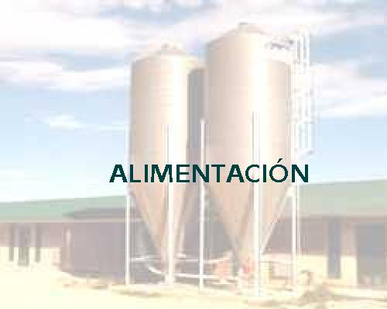
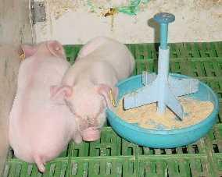 | 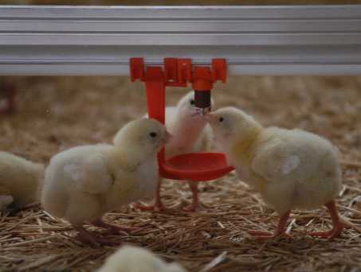 | 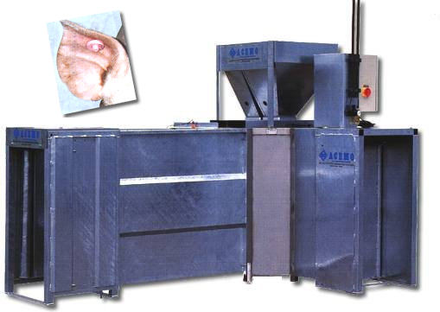 | 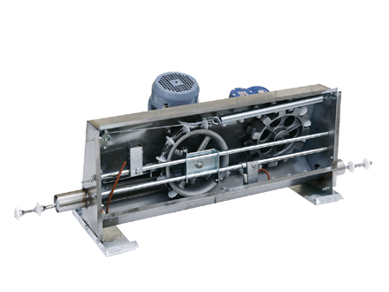
  Porcina
  Avícola
  Alimentación de Gestantes según UE
  Sistemas de transporte de pienso

Alimentacion porcina y transp

ALIMENTACIÓN PORCINA Y SISTEMAS DE TRANSPORTE DE PIENSO

  Bebederos
  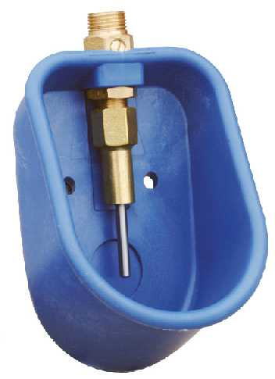
  Comederos y tolvas
  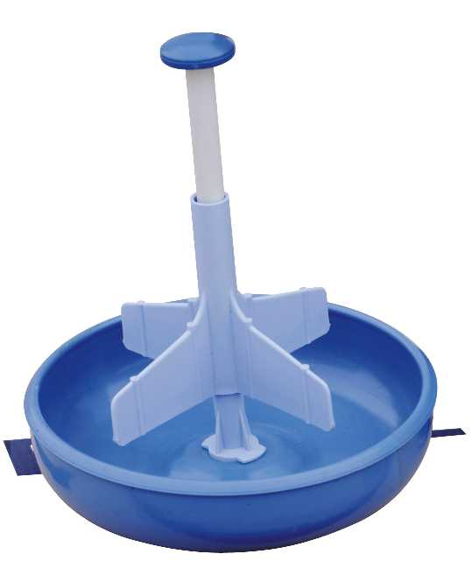
  Dosificadores
  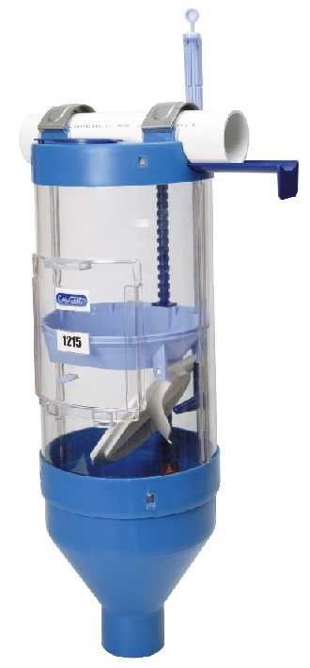
  Transporte de pienso líneas completas
  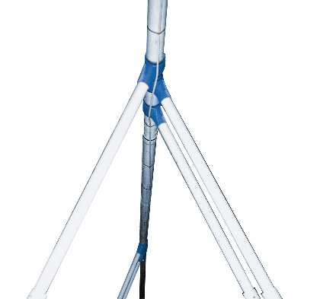
  Transporte de pienso con cadena
  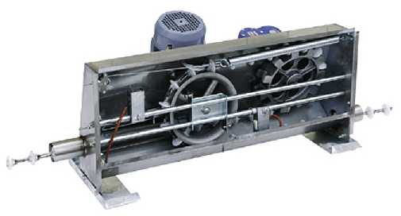
  Material de transporte de pienso en silos
  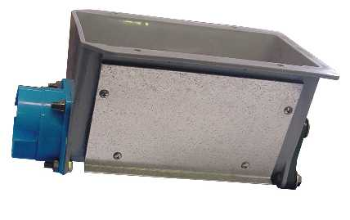
  Motores reductores para transporte de pienso
  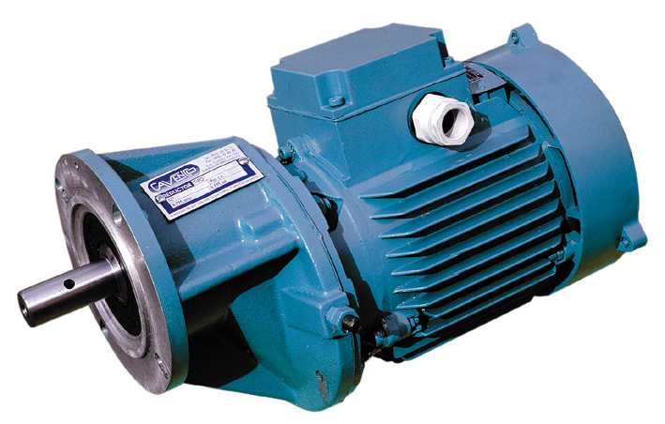
  Componentes para el transporte de pienso
  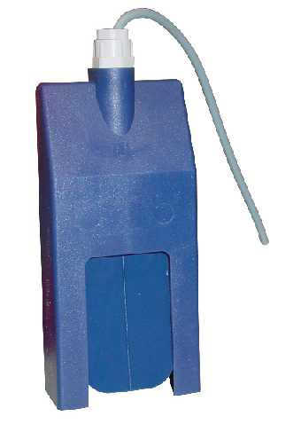

Bebederos

BEBEDEROS
Los bebederos de Cavenco están realizados con la mayor calidad, y los mejores materiales dependiendo de sus condiciones de usos.

â TIPOS DE BEBEDEROS SEGÚN USOS:
BEBEDEROS DESTETE
- Construido en material plástico virgen y de alta calidad para evitar su deterioro por los animales.
- Para uso por animales desde 3Kg. a 30Kg.
- Evita la caide de agua a la fosa de purines.
- Máxima facilidad para beber.
BEBEDEROS MADRES Y CEBO
- Construido en alumunio.
- Gran caudal para facilitar la bebida a los animales.
- Durabilidad.
- Evita la caida de agua a la fosa de purines

â CARACTERÍSTICAS:
BEBEDEROS

Modelo | Codigo | Peso(Kg) | Concepto
CHU-INOX | 55000 | 1,825 | Pico pato 1/2" inox.
DUCH-LAT | 55003 | 1,975 | Ducha latón
BCA-L-I | 55004 | 2,000 | Para cazoleta mixta
V-LECH | 555001 | 0,225 | Válvula cazoleta mixta
V-MAD | 555101 | 0,188 | Válvula cazoleta madres
V-CEB | 555111 | 0,188 | Válvula cazoleta cebo
CH-CE | 4930000 | 2,375 | Chupete tolva cebo
CAZ-1-2 | 55500 | 0,520 | Bebedero para lechones desde 4 a 30Kgs.
CAZ-MDR | 55520 | 1,840 | Bebedero madres
CAZ-CEBO | 55521 | 1,840 | Bebedero cebo

Comederos y Tolvas

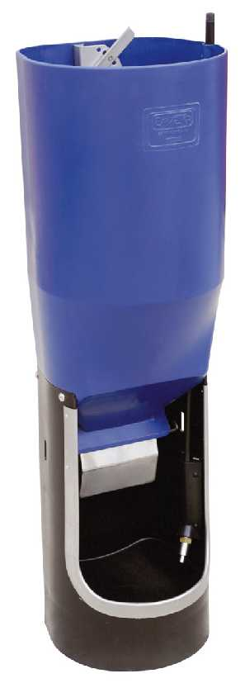 | Cavenco tiene las mejores soluciones para comer en seco, con perfectos sistemas de regulación y una extraordinaria experiencia que avalan su gran durabilidad y calidad.
  COMEDEROS Y TOLVAS

â CARACTERÍSTICAS:
COMEDEROS Y TOLVAS

Modelo | Codigo | Medidas (mm) Embalajes | Peso(Kg) | Concepto
PT 1ª | 49202 |  | 0,320 | Comedero primera edad plástico
COM 2ª | 49206 |  |  | Comedero segunda edad
LECH-30 | 49210 | 450x450x660 |  | Comedero en seco, para lechones de 5 a 30Kgs.
TOLVA DESTETE | 49328 | 810x520x620 | 5,74 | Tolva destetes 5 bocas con borde hierro fundido
FIJACIÓN PLÁSTICA | 492003 |  | 35 | Fijación comedero-rejilla plástico
 | 492100 |  |  | Comedero 100its.c/tapa
 | 492050 |  |  | Comedero 50its.c/tapa
CEB CA | 49301 | 320x360x1110 | 8 | Cebo con agua. Sin harina
CEB CAH | 49302 |  |  | Cebo con agua y harina
CEB SA | 49305 |  |  | Cebo sin agua. Sin harina
CEB SACH | 49306 |  |  | Cebos sin agua. Con harina
MA SA | 49303 | 320x380x830 | 6 | Madres sin agua. Sin harina
MA SACH | 49304 |  |  | Madres sin agua. Con harina
MA CA | 49308 |  |  | Madres con agua. Sin harina
MA CAH | 49307 |  |  | Madres con agua y harina
COMADRES | 49252 |  |  | Comedero madres y plástico con borde hierro fundido

Dosificadores

DOSIFICADORES
El dosificador de pienso para partos y gestación, está estudiado para cubrir las necesidades de los últimos avances en alimentación animal.
CALIDAD: Construido con materiales de primera calidad.
FACIL MANEJO: Sencillo sistema de apertura.
GRAN VOLUMEN: 7litros.
PRECISIÓN: Sin mecanismos raros que funcionan a veces.
DISEÑO AVANZADO: Siempre unido a la calidad.
SEGURIDAD: Un producto para olvidarse de problemas.
VENTANA: Para fácil manejo y limpieza.
TAPÓN SUPERIOR: Para medicación.

â CARACTERÍSTICAS:
DOSIFICADORES ALIMENTACIÓN SECA

Modelo | Codigo | Medidas(mm) Embalaje | Peso(Kg) | Concepto
DOS-45 | 42146 | 840x600x1160 | 52,500 | Dosificador con T para tubo de 45 de diámetro. Capacidad 7 litros.
DOS-45 M | 421453 | 840x600x1160 | 52,500 | Dosificador con T para tubo de 45 de diámetro.Y tapón para medicam. Capacidad 7 litros.
DOS-55 | 42156 | 840x600x1160 | 52,500 | Dosificador con T para tubo de 55-66 de diámetro. Capacidad 7 litros.
DOS-55 M | 42158 | 840x600x1160 | 52,500 | Dosificador con T para tubo de 55-60 de diámetro.Y tapón para medicam. Capacidad 7 litros.
DOS-75 | 42157 | 840x600x1160 | 52,500 | Dosificador con T para tubo de 75-90 de diámetro. Capacidad 7 litros.
DOS-75M | 421751 | 840x600x1160 | 52,500 | Dosificador con T para tubo de 75-90 de diámetro.Y tapón para medicam. Capacidad 7 litros.
DTN-ULT | 42180 | 180x180x580 | 1,50 | Detector de nivel montado en el último dosificador
DOS-PERA | 42178 | 180x180x580 | 1,50 | Dosificador de 55-60 de diámetro nuevo de Pera capacidad 7 litros.
DOS-TAPA | 42179 | 180x180x580 | 1,50 | Dosificador de 55-60 de diámetro nuevo de tapa último dosificador.
DOS-CONPER | 42183 | 180x180x580 | 1,50 | Dosificador de control de Pera capacidad 7 litros.
DOS-CONTA | 42182 | 180x180x580 | 1,50 | Dosificador de control de Tapa. Capacidad 7 litros.
DOS-OV | 422001 | 180x180x580 | 1,50 | Dosificador de ovejas. Capacidad 7 litros.

Lineas completas

TRANSPORTE DE PIENSO
LINEAS COMPLETAS

â La línea completa la forma:
- Motor y unidad de control.
- Cajetín silo y cono con cierre.
- 3 curvas, 2 tubos 3m. y espiral.
- Abrazaderas Inox para tubo.
- Ganchos colgar.
- Tensores.

â Características:
BEBEDEROS

Longitud
12
15
18
21
24
27
30
33
36
39
42
45
48
51
54
57
60
63
66
69
72
75
78
81
84
87
90
93
96

Maquina de cadena

MAQUINA DE CADENA
Maquina, correas y cadena para tubo de 45mm (900Kg./h) y 60 mm(1600 Kg./h).
CALIDAD:
- Máquina de arrastre con chasis construido en acero inoxidable.
- Poleas de arrastre de aluminio.
- Corners.
- Material plástico siempre virgen y de alta calidad.
FÁCIL MANEJO:
- Regulación sencilla.

â CARACTERÍSTICAS:
TRANSPORTE DE PIENSO POR CADENA

Modelo | Codigo | Medidas(mm) Embalaje | Peso(Kg) | Concepto
Cadena 45 | 4734500 | 400x250x600 | 26,1 | Cadena para tubo 45. (metálico). Longitud por unidad: 50m.
Cadena 60 | 4736004 | 400x250x600 | 29,5 | Cadena para tubo 60.(metálico). Longitud por unidad: 50m.
TMET-45 | 48845 | 45x1,2x5000 | 6,55 | Tubo metálico 45.
TUB-60 | 48860 | 45x1,2x5000 | 11 | Tubo metálico 60.
MAQ-45 | 47145 | 1100x550x440 | 57,5 | Máquina para 45, inox. (2 C.V.)
MAQ-60 | 47160 | 1100x550x440 | 58,5 | Máquina para 60, inox. (2 C.V.)
TAJ.MAQ.CAD | 47301 | 380x740x170 | 5 | Tajadera máquina de cadena.
UND.CAR.45 | 4734501 | 520x350x340 | 9 | Unida de carga 45.
UND.CAR.60 | 4736001 | 520x350x340 | 9,2 | Unida de carga 60. Acero inoxidable.
UND.CAR.DOBLE 45 | 4734502 | 520x350x340 | 12,4 | Unidad de carga doble (45).
UND.CAR.DOBLE 60 | 4736002 | 520x350x340 | 12,4 | Unidad de carga doble (60).
ESL-Cadena | 4730000 | 170x120x70 | 2,8 | Eslabón cadena
COR-45 | 47245 | 400x600x530 | 22,23 | Corner 45,90.
COR-60 | 47260 | 400x600x530 | 26,55 | Corner 45,90.
MAN-45 | 4734503 | 350x350x250 | 10,15 | Manguito tubo 45 metálico.
MAN-60 | 4736003 | 310x460x280 | 2,35 | Manguito tubo 60 metálico.

Material transporte

MATERIAL DE TRANSPORTE DE PIENSO EN SILOS

â CARACTERÍSTICAS:
MATERIAL DE TRANSPORTE DE PIENSO EN SILOS

Modelo | Codigo | Medidas(mm) Embalaje | Peso(Kg) | Concepto
CAJ-55P | 4815510 |  |  | 1 salida para transportador de 55.con cajetín de plastico.
CAJ-75P | 4817510 |  |  | 1 salida para transportador de 75.con cajetín de plastico.
CAJ-55 | 48155 | 370x245x200 | 6,500 | 1 salida para transportador de 55.
CAJ-75 | 48175 | 370x245x200 | 6,500 | 1 salida para transportador de 75.
CAJ-90 | 48190 | 370x245x200 | 6,800 | 1 salida para transportador de 90.
CAJ-255 | 48255 | 370x245x200 | 7,000 | 2 salida para transportador de 55.
CAJ-275 | 48275 | 370x245x200 | 7,000 | 2 salida para transportador de 75.
TAN-55 | 481551 | 370x245x200 | 4,830 | Para enlazar un silo con otro en línea , de 1 salida.
TAN-75 | 481751 | 370x245x200 | 4,720 | Para enlazar un silo con otro en línea , de 1 salida.
TAN-90 | 48191 | 370x245x200 | 4,830 | Para enlazar un silo con otro en línea , de 1 salida.
TAN-255 | 482551 | 370x245x200 | 5,700 | Para enlazar un silo con otro en línea , de 2 salidas.
TAN-275 | 482751 | 370x245x200 | 4,780 | Para enlazar un silo con otro en línea , de 2 salida.
ADA-CC | 45901 | 550x550x40 | 1,366 | Adaptación cono - silo.
CONO-S | 45902 | 445x445x260 | 0,934 | Cono silo.
CONO-D | 45903 | 530x420x260 | 3,321 | Cono doble silo.
TAJ-S | 45904 | 570x215x120 | 1,150 | Tajadera silo.

Motores transporte

MOTOREDUCTORES TRANSPORTE DE PIENSO

â CARACTERÍSTICAS:
MOTORES REDUCTORES DE TRANSPORTE DE PIENSO

Modelo | Codigo | Medidas(mm) Embalaje | Peso(Kg) | Concepto
MRT-0,5 | 42001 | 440x310x320 | 11,5 | Motoreductor trifásico 0,5 C.V.
MRM-0,5 | 42002 | 440x310x320 | 11,5 | Motoreductor trifásico 0,5 C.V.
MRT-1 | 42003 | 440x310x320 | 14,5 | Motoreductor trifásico 1 C.V.
MRM-1 | 42004 | 440x310x320 | 14,5 | Motoreductor trifásico 1 C.V.
MRT-1,5 | 42005 | 440x310x320 | 16 | Motoreductor trifásico 1,4 C.V.
MRM-1,5 | 42006 | 440x310x320 | 16 | Motoreductor trifásico 1,4 C.V.

Componentes transporte

COMPONENTES TRANSPORTE DE PIENSO

â CARACTERÍSTICAS:
COMPONENTES TRANSPORTE DE PIENSO

Modelo | Codigo | Medidas(mm) Embalaje | Peso(Kg) | Concepto
UCC-55 | 48355 | 280x240x200 | 3,8 | Unid. control completa 55.
UCC-75 | 48375 | 280x240x200 | 3,0 | Unid. control completa 75.
UCC-90 | 48390 | 280x240x200 | 4 | Unid. control completa 90.
BAJ-VC | 48399 | 1500x750 | 1,8 | Bajante unidad control.
A-INOX-55 | 48655 | 145x195x200 | 1,7 | Abrazadera inox. ( 50-70).
A-INOX-75 | 48675 | 200x290x130 | 2,0 | Abrazadera inox. ( 60-80).
A-INOX-90 | 48690 | 145x195x200 | 1,2 | Abrazadera inox. ( 80-100).
DTNV-AT | 48403 | 65x140x25 | 0,480 | Detector de nivel de tubo.
TNT-1 | 48601 | M-10x300 | 0,600 | Tensor alambre.
GNCH-55 | 486551 | 290x180x150 | 2,7 | Gancho tubo 55.
GNCH-75 | 486751 | 290x180x150 | 2,8 | Gancho tubo 75.
GNCH-90 | 486901 | 290x180x150 | 3 | Gancho tubo 90.
MLL-T-50 | 486502 | 290x180x150 | 1,4 | Muelle telescopico, tubo 50.
MLL-T-55 | 486552 | 290x180x150 | 1,6 | Muelle telescopico, tubo 55.
MLL-T-63 | 486552 | 290x180x150 | 1,9 | Muelle telescopico, tubo 63.
T-45 | 485450 | 470x470x470 | 12 | Boca de caída con tajadera, para abrazar tubo 40-50
T-55 | 485550 | 470x470x470 | 12 | Boca de caída con tajadera, para abrazar tubo 55-60
T-75 | 485750 | 470x470x470 | 12 | Boca de caída con tajadera, para abrazar tubo 75-90
T-75C | 485757 |  |  | Boca de caída 75 con cuerdas
DTNV-SC | 48401 | 190x130x120 | 0,8 | Detector nivel sin caja
DTNV-CC | 48402 | 160x240x160 | 1,5 | Detector nivel con caja

ESPIRAL PARA TRANSPORTE DE PIENSO

Modelo | Codigo | Medidas(mm) Embalaje | Peso(Kg) | Concepto
ESP-45 | 48745 | 750x750x270 | 47 | Espiral transportador 45
ESP-55 | 48755 | 750x750x290 | 55 | Espiral transportador 55
ESP-75 | 48775 | 770x770x400 | 99 | Espiral transportador 75
ESP-90 | 48790 | 810x810x330 | 98 | Espiral transportador 90

TUBO PVC

Modelo | Codigo | Medidas(mm) Embalaje | Peso(Kg) | Concepto
TUB-55 | 48855 | 55 x 3000 | 1,9 | Tubo transporte 55, pared 2,5 mm.
TUB-75 | 48875 | 75 x 3000 | 3,9 | Tubo transporte 75, pared 3,6 mm.
TUB-90 | 48890 | 90 x 3000 | 4,6 | Tubo transporte 90, pared 4 mm.
TBAJ-50 | 488551 | 50 x 3000 | 1,2 | Tubo bajante 50, pared 1,8 mm.
TBAJ-63 | 488631 | 63 x 3000 | 1,6 | Tubo bajante 63, pared 1,8 mm.
TBAJ-70 | 488751 | 75 x 3000 | 3,0 | Tubo bajante 70, pared 2 mm.
CURV-55 | 48955 | 55 x 3000 | 0,7 | Curva transportador 55, 45º.
CURV-75 | 48975 | 75 x 3000 | 1,5 | Curva transportador 75, 45º.
CURV-90 | 48990 | 90 x 3000 | 2,1 | Curva transportador 90, 45º.

Alimentación Avicola

AVÍCOLA

  Líneas completas de comederos de pollos
  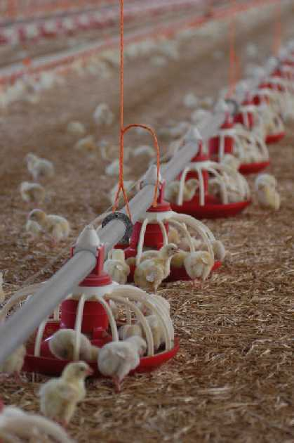
  Transporte de pienso a líneas de pollos
  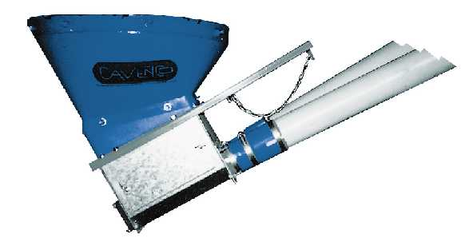
  Complementos líneas comederos pollos
  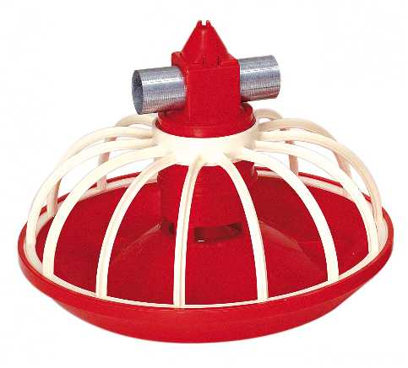
  Kit medicamentos
  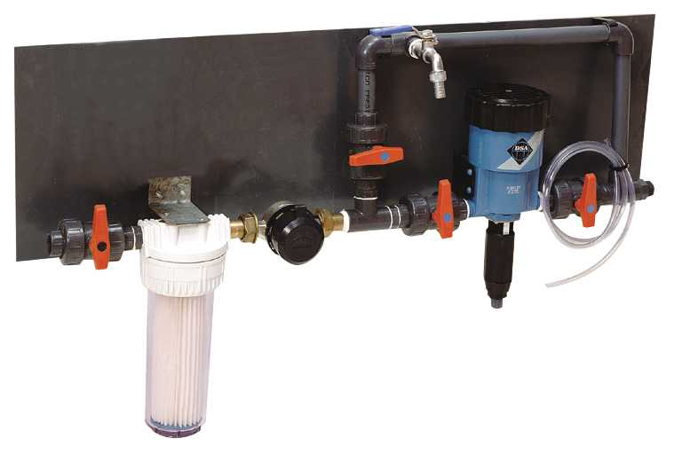
  Bebederos pollos
  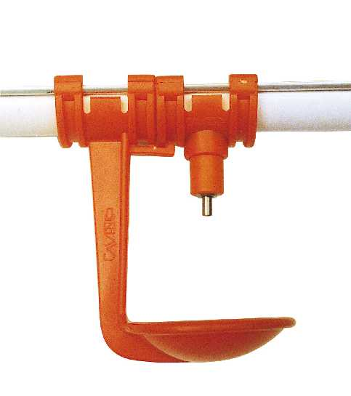

Líneas completas

LÍNEAS COMPLETAS
Cavenco dispone de todos los elementos para el montaje de líneas de alimentación completas, con el más alto grado de calidad del mercado.

â ESPECIFICACIONES:
- Elevación con torno a la pared para líneas de menos de 63m.
- Elevación con torno central para líneas de más de 63m.
- Suspensión incluida.
- Plato final con motor.
- Tolva 100Kg.

COMEDEROS POLLOS LÍNEAS COMPLETAS
4 PLATOS POR TUBO DE 3m.

Torno lateral a la pared

Longitud de línea | Número de platos
30 | 40
33 | 44
36 | 48
39 | 52
42 | 56
45 | 60
48 | 64
51 | 68
54 | 72
57 | 76
60 | 80

Torno lateral a la pared

Longitud de línea | Número de platos
63 | 84
66 | 88
69 | 92
72 | 96
75 | 100
48 | 104
81 | 108
84 | 112
87 | 116
90 | 120
93 | 124
96 | 128
99 | 132
102 | 136
105 | 140
108 | 144
111 | 148
114 | 152
117 | 156
120 | 160
123 | 164

3PLATOS POR TUBO DE 3m.

Torno lateral a la pared

Longitud de línea | Número de platos
30 | 3
33 | 33
36 | 36
39 | 39
42 | 42
45 | 45
48 | 48
51 | 51
54 | 54
57 | 57
60 | 60

Torno lateral a la pared

Longitud de línea | Número de platos
63 | 63
66 | 66
69 | 69
72 | 72
75 | 75
48 | 78
81 | 81
84 | 84
87 | 87
90 | 90
93 | 93
96 | 96
99 | 99
102 | 102
105 | 105
108 | 108
111 | 111
114 | 114
117 | 117
120 | 120
123 | 123

Transporte de piensos

TRANSPORTE DE PIENSO A LÍNEAS DE POLLOS
Cavenco dispone de todos los elementos para el montaje de líneas de alimentación completas, con el más alto grado de calidad del mercado.

â INCLUYE:
- Motor.
- Unidad Control.
- Cono Silo.
- Cajetín/es Silo.
- Tajadera cierre.
- 3 curvas.
- Espiral y tubo exterior.
- Tolva 100Kg.

â CARACTERÍSTICAS:
Diametro 75mm. Un Silo
Cada transportador comprende:
  - Tubos de 3m. y espiral para la longitud indicada, incluye abrazaderas INOX.
  - Unidad de control con bajante.
  - Motorreductor de 1 CV. trifásico.
  - Cajetín de una salida y cono de adaptación (30º / horizontal) con rasera.
  - 3 curvas, 2 tubos de 3 m. y 12m. de espiral suplementaria.
Longitudes disponible
9
12
15
18

Diametro 75mm. Dos silos(Tandem)
Cada transportador comprende:
  - Tubos de 3m. y espiral para la longitud indicada, incluye abrazaderas INOX.
  - Unidad de control con bajante.
  - Motorreductor de 1 CV. trifásico.
  - 2 Cajetines de salida y cono de adaptación (30º / horizontal) con rasera.
  - 3 curvas, 3 tubos de 3 m. y 15m. de espiral suplementaria.
  - Suspensión incluida.
Longitudes disponible
9
12
15
18

Diametro 75mm. Un Silo
Cada transportador comprende:
  - Tubos de 3m. y espiral para la longitud indicada, incluye abrazaderas INOX.
  - Unidad de control con bajante.
  - Motorreductor de 1 CV. trifásico.
  - Cajetín de una salida y cono de adaptación (30º / horizontal) con rasera.
  - 3 curvas, 2 tubos de 3 m. y 12m. de espiral suplementaria.
Longitudes disponible
9
12
15
18

Diametro 75mm. Dos silos(Tandem)
Cada transportador comprende:
  - Tubos de 3m. y espiral para la longitud indicada, incluye abrazaderas INOX.
  - Unidad de control con bajante.
  - Motorreductor de 1 CV. trifásico.
  - 2 Cajetines de una salida y cono de adaptación (30º / horizontal) con rasera.
  - 3 curvas, 2 tubos de 3 m. y 12m. de espiral suplementaria.
  - Suspensión incluida.
Longitudes disponible
12
15
18
21

Complementos líneas comederos

COMPLEMENTOS DE LAS LÍNEAS DE COMEDEROS DE LOS POLLOS
Cavenco dispone de todos los elementos para el montaje de líneas de alimentación completas, con el más alto grado de calidad del mercado.

â CARACTERÍSTICAS:
Modelo | Codigo | Medidas(mm) Embalaje | Peso(Kg) | Concepto
Plato H | 41501 | 400x400x300 | 0,856 | Plato hondo completo
Plato P | 41502 | 400x400x300 | 0,820 | Plato plano completo
ABR-45 | 41901 | 400x400x300 | 7,9 | Abrazadera
AISL-45 | 41902 | 400x400x300 | 0,062 | Aislador c/abrazadera
MIL-CP | 41903 | 400x400x300 | 0,074 | Muelle tensor
TOL-100 | 416100 | 590x110x750 | 13,75 | Tolva 100Kg.
BTOL-100 | 416101 | 370x240x200 | 3,160 | Base tolva
UFMP | 41504 | 270x240x210 | 3,010 | Unidad final
PLFP | 41503 | 400x400x300 | 0,940 | Plato final
TPE-D | 416001 | 600x600x600 | 10,76 | Tolva primera edad
TOR-L | 41701 | 300x170x155 | 5 | Torno lateral
TOR-C | 41715 | 350x260x270 | 16,300 | Torno central
ELEVADOR ELECTRICO | 41700 | 330x140x170 | 9 | Motorreductor Elev. T central acción directa
SENCA | 4150300 |  | 0,120 | Detectar capacitativo

Kit de medicamentos

KIT DE MEDICAMENTOS
No solo la alimentación es fundamental para el desarrollo de los animales, también hay que tener en cuenta la medicación que se les aplica. Por ello Cavenco comercializa sistemas que se encargan de distribuir el medicamento a todos los animales.

â CARACTERÍSTICAS:
KIT DE MEDICAMENTOS

Modelo | Codigo | Medidas(mm) Embalaje | Peso(Kg) | Concepto
KID-MED | 41950 | 870x605x605 | 9,08 | Kit dosificación medicamentos
 |  | 1000x550x200 | 7,820 | Cuba agitadora

Bebederos de pollos

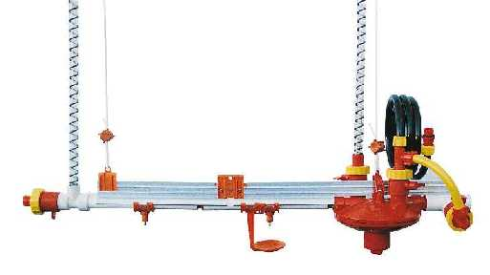 | Cavenco dispone de líneas completas para que puedan beber los pollos. Ya bien sean elementos indivuales como líneas con todos sus accesorios.
  BEBEDEROS POLLOS

â Elementos fundamentales que disponen nuestras líneas:
- Regulador presión.
- Elevación y torno.
- Tetinas/Nipples Inox multidireccionales (360º) de 6l./h.
- Uniones y conexiones.
- Líneas mayores de 66m. alimentadas por el centro por un regulador.
- Incluída suspensión.

â CARACTERÍSTICAS:
LÍNEAS COMPLETAS

Longitud | Nº Tubos | Nº Tetinas
27 | 9 | 108
30 | 10 | 120
33 | 11 | 132
36 | 12 | 144
39 | 13 | 156
42 | 14 | 168
45 | 15 | 180
48 | 16 | 192
51 | 17 | 204
54 | 18 | 216
57 | 19 | 228
60 | 20 | 240
63 | 21 | 252
66 | 22 | 264
69 | 23 | 276
72 | 24 | 288
75 | 25 | 300
78 | 26 | 312
81 | 27 | 324
84 | 28 | 336
87 | 29 | 348
90 | 30 | 360
93 | 31 | 372
96 | 32 | 384
99 | 33 | 396
102 | 34 | 408
105 | 35 | 420
108 | 36 | 432
111 | 37 | 444
114 | 38 | 456
117 | 39 | 468
120 | 40 | 480
123 | 41 | 492

BEBEDEROS

Modelo | BEB-C
Código | 55602
Medidas(mm) Embalaje | 335x610x690
Peso(Kg) | 10
Concepto | Bebedero campana

Alimentaciones especiales

SISTEMAS GESTANTES SEGÚN UE

Alimentación bocado a bocado
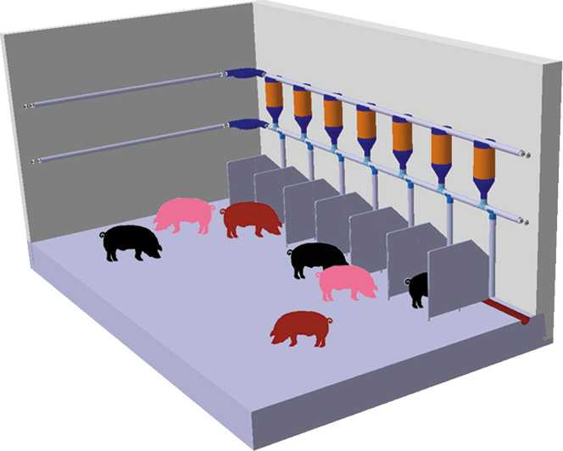 | Mediante un sistema de caída lenta del alimentación, permite que todas las cerdas de un corral coman simultaneamente.
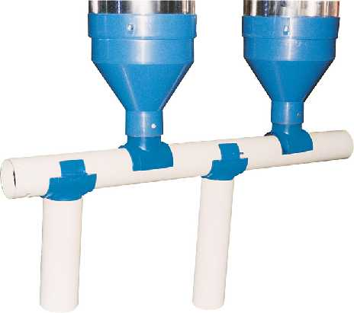 | 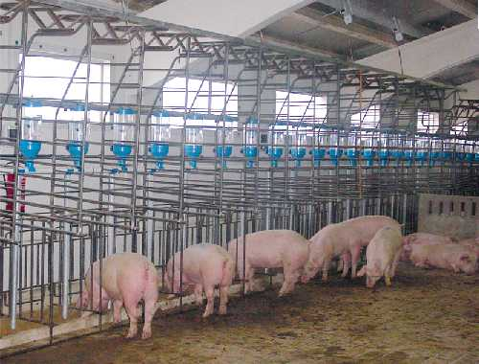

Alimentación líquida
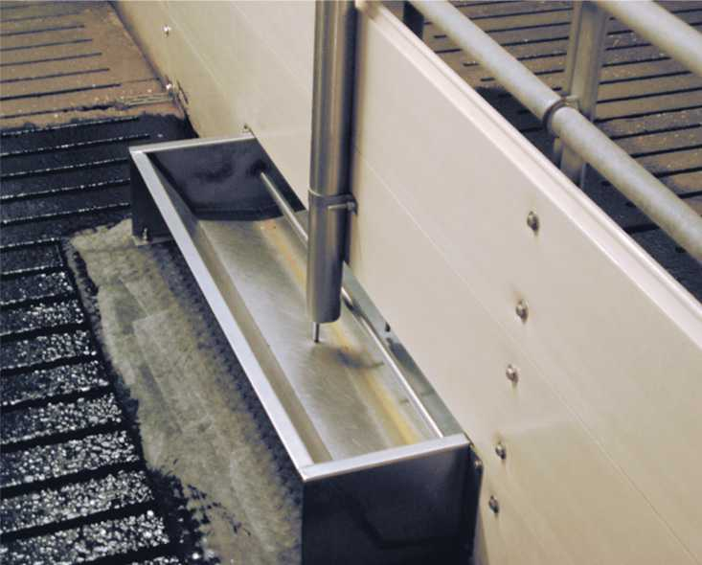 |  | Un sistema moderno y rentable de alimentación y gestión para el ganado porcino.  Un sistema de preparación de mezclas con diferentes componentes, a las diferentes nutricionales de cada animal
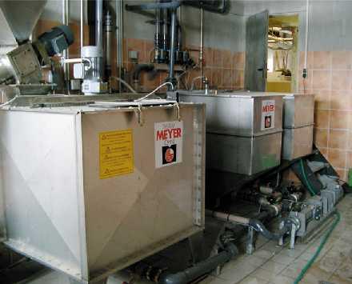 |  | 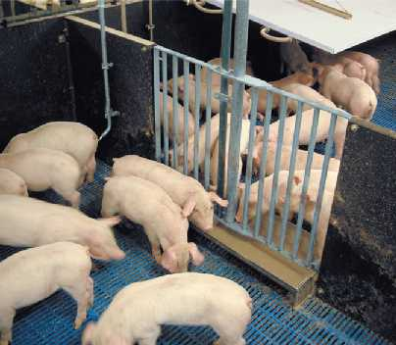
Alimentación y Control por chip
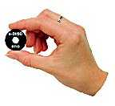 | Mediante un sistema de caída lenta del alimentación, permite que todas las cerdas de un corral coman simultaneamente.
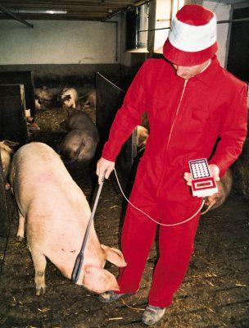 | 